Linux OS下USB TO RS232_FIDI识别测试方法

以Ubuntu (乌班图) OS 为例：

- 查内核 ：用户需在Linux系统下打开Terminal, 输入”uname –r”, 可得知目前用户的Linux Kernel的具体版本 本教程适用内核3.13以上 如下图
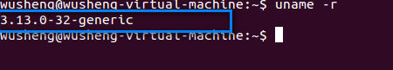

  - 请连接串口线到PC,并输入”dmesg|tail”查看是否可以识别产品,如下图所示:
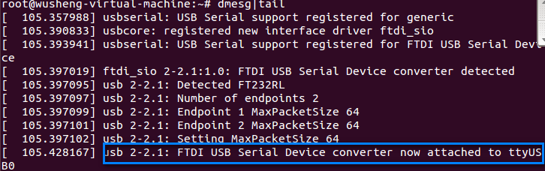

如果可以正确识别到产品,则说明产品可以直接在当前的内核版本上运行使用。
2.“回环”测试。以minicom安装、配置、使用为例:
在Linux系统下打开Terminal
2.1 使用安装命令 sudo apt-get install minicom 如下图
2.2 参数配置
Terminal状态下输入 sudo minicom –s 进入如下图所示
上下移动光标，选择“Serial port setup”
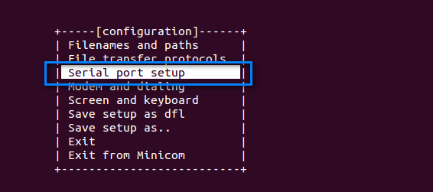
根据提示输入A或者其他字符，设置指定功能
【A】指定端口号，相当于windows中的COM1、COM2等。
【E】设置波特率，例如115200。
【F】和【G】一般情况下建议关闭No，否则会出现只能接收不能发送的情况 如下图配置
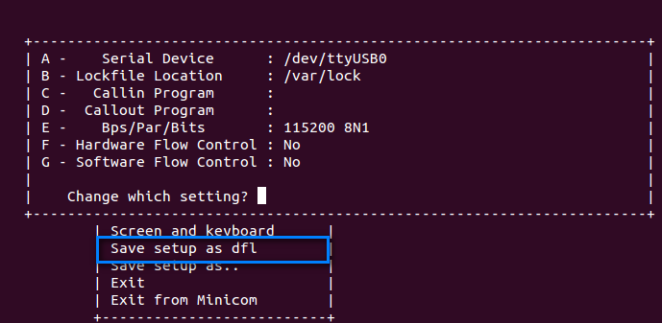
以上选择save setup as dfl 保存配置
2.3软件使用
在Linux系统下打开Terminal输入 sudo minicom 进入如下截图
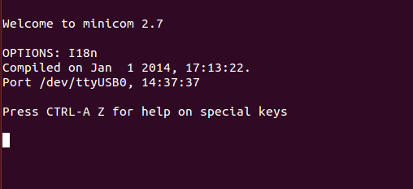
这时我们键盘输入任何字符都是没有反应的，因为minicom打印出来的只是串口接收到的数据，这里我们简单的将串口公头的2（RX）和3(TX)脚用跳线帽短接，这样我们发送什么就能收到什么，俗称“回环”操作。再在minicom里输入字符，这时如果硬件工作正常，就会返回打印信息了,例如
输入“Hello FTDI”
